

申办方操作手册

（提交Study草稿部分）



目录

1、用户注册、登录 3

1.1 注册 3

1.2 登录 4

1.3 角色和切换角色 4

2、申办方基本信息 5

2.1 概述 5

2.2 修改基本信息 5

3、临床试验草稿 6

3.1 概述 6

3.2 新建临床试验草稿 6

3.3 完善和修改Study基本信息 9

3.4 文档管理 9

3.5 试验中心 11

4、方案摘要 12

5、提交机构预审查 14

6、提交正式的机构立项审查 15

7、试验药品 17

7.1 概述 17

7.2 药品添加 17

7.3 药品配置 18

8、研究过程 19

8.1 试验分组 19

8.2 访视阶段 20

8.3 Arm的特殊访视 22

8.4 挑选活动 23

9、生成随机编码条目 26

9.1 生成受试者随机编码条目 26

9.2 生成药物号 28

10、提交伦理审查 29

11、提交合同审查 29

12、启动会 30

13、项目监查 32

14、人员信息 32

15、填表须知 33

# 1、用户注册、登录

## 1.1 注册

打开浏览器 ，访问地址http://116.246.36.52:7003/即可访问“公共卫生临床中心临床试验信息管理系统AbsCTMS”，显示如图1.1所示：

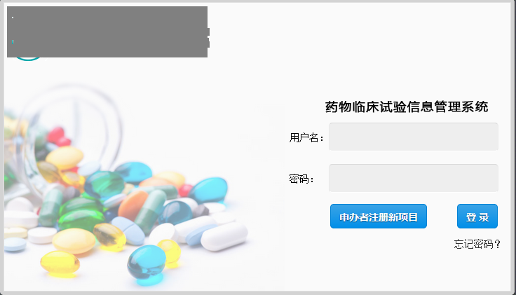

图1.1 AbsCTMS系统登录页

通过点击AbsCTMS系统首页上的“申办者注册新项目”按钮，进入申办者注册用户表单，如图1.2所示，图1.2中 “用户名（项目代号）”和“密码”分别为申办者注册成功后登陆系统时使用的用户名和密码，“用户名（项目代号）”即可以使用普通的用户名注册，也可以使用申办方为需要申报项目指定的编号做为用户名注册。除此之外申办者还需要填写申报项目的项目经理以及监查员的主要信息，注册页面中标红星的为必填项。

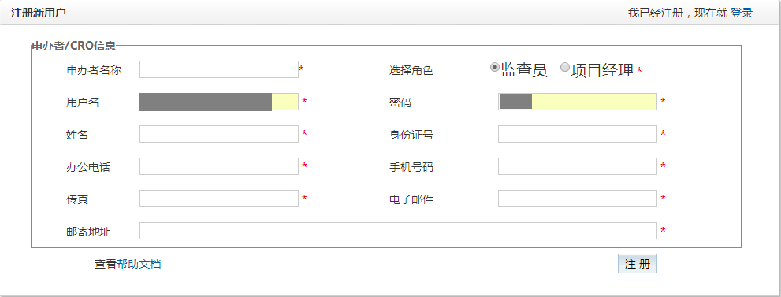

图1.2 申办者注册用户界面

## 1.2 登录

注册成功后系统将会跳转至系统首页或重新打开浏览器，访问地址 http://116.246.36.52:7003/，即可访问公共卫生临床中心“AbsCTMS”，显示如图1所示,

使用已注册的用户名及密码即可登录系统。

## 1.3 角色和切换角色

每位用户在AbsCTMS系统中都可以拥有一个到多个角色，不同的角色对应着不同的权限，也拥有不同的菜单和功能，在某一确定时刻，只能使用这多个角色中的某一个角色来操作系统。

一个用户拥有哪些角色，是由各级管理员分配决定的，已确保所有的数据的访问均处于被控制和授权的环境中。

1.4 为何会自动退出

为了用户的密码安全和数据安全，AbsCTMS系统被设计为如果15分钟内没有与服务器的交互活动就会被自动退出，自动退出之前的数据均会被保留。被系统自动退出后重新登录即可，系统会保留上次使用的角色，不必重新切换角色或改变研究项目。

# 2、申办方基本信息

## 2.1 概述

申办者注册的用户为该申办者机构的管理员用户，申办方应遵循《用户协议》约定，妥善保管密码。点击用户姓名（在登录后界面的右上角，如图2.1所示），即可修改用户信息。

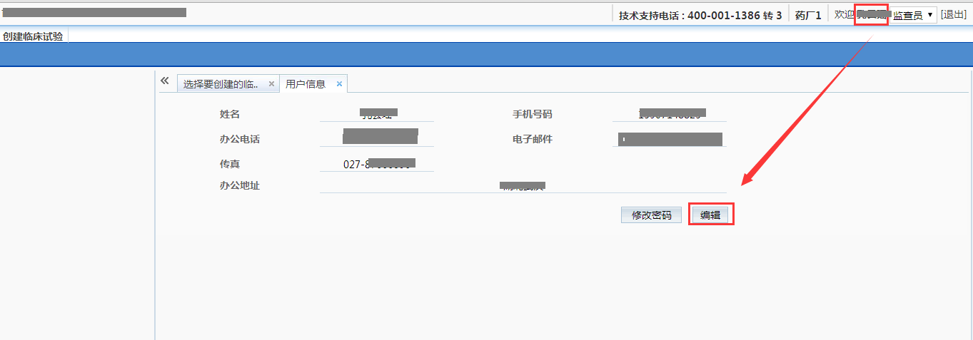

图2.1 用户信息页

## 2.2 修改基本信息

按照《药品研究机构登记备案管理办法》（试行）的规定，申办方应具有相应的资质条件和管理制度，使用申办者管理员用户登录后，右上角的“欢迎”后显示的即申办者名称。

# 3、临床试验草稿

## 3.1 概述

申办方向机构提交的内容均是以“临床试验（Study）”为核心组织的，由申办方提交Study草稿以及审查需要文件，提交给机构进行立项审查。立项审查通过后，AbsCTMS系统会议短信的形式通知申办者，申办方完善所提交的文件资料内容、试验药品、试验方案的详细配置等，然后申办者可以提交给伦理委员会进行伦理审查。审查通过后，机构的研究团队也是围绕Study开展工作，申办方的CRA的监察目标也是在管理员分配的Study范围内。

## 3.2 新建临床试验草稿

申办者首次进入系统，即需要先选择项目类型然后再填写项目信息，如图3.1和图3.2所示：

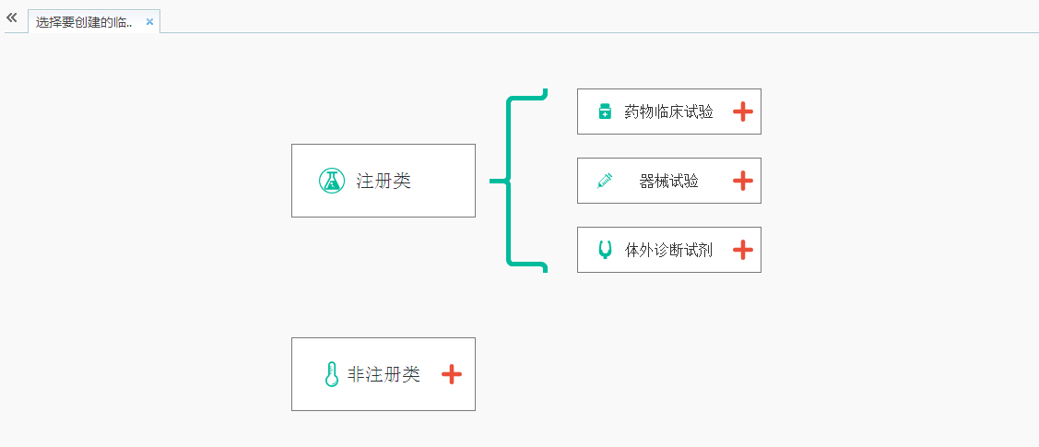

图3.1 新建临床试验草稿

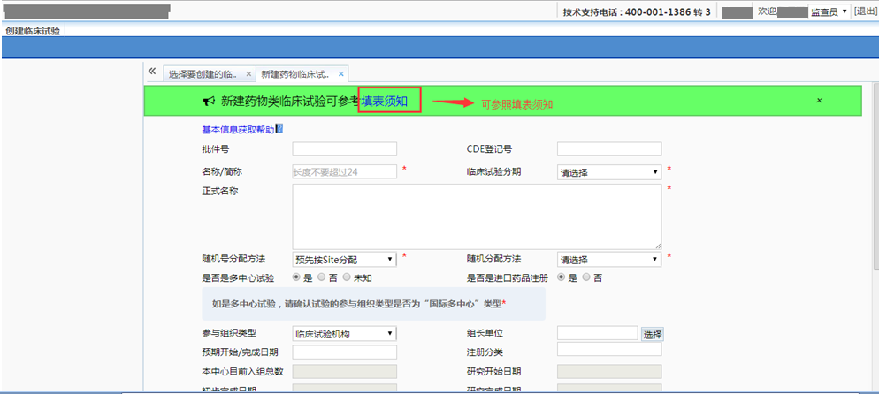

图3.2 新建临床试验草稿

界面中只有标记有红色星号（*）的字段为必填字段，对界面上一些字段说明如下：

* **药物名称/简称**：应形如“阿昔洛韦胶囊”、“复方阿昔洛韦片”这样的名称，不要使用过于简化的药物通用名。
* **临床试验研究类型**：注册性临床试验都是“干预性试验”，默认即可。
* **批件号和批件序列号**：在2008年之后CFDA的临床试验批件上已开始带有“原始编号”（批件左上角），即批件序列号，如图3.3所示。

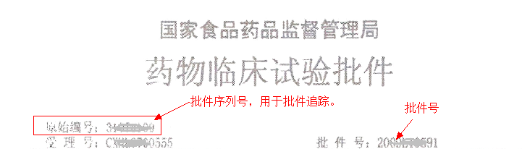

图3.3 SFDA临床试验批件序列号和批件号

* **设计最小入组数量和设计最大入组数量**：举例说明，对于Ⅱ期临床试验，CFDA要求使用100对进行对照的，那么“设计最小入组数量”就是200,方案中考虑20%的脱落率，一般设计为240例，那么“设计最大入组数量”就是240。具体的值请参考试验方案。
* **入组数量报告方法**：在AbsCTMS中默认采用“完整”报告法，即所有经过筛选的受试者均会被记录，不论其是否达到入组条件、入组后是否被剔除、入组后是否退出研究（失访、撤回知情同意等），均会被记录在案。
* **一些不需要填写的内容**：例如“受试者入组总数”、“月均入组最小数量”、“月均入组最大数量”、“研究开始日期”、“研究完成日期”、“初步完成日期”，都是试验实际开展后会自动更新的值，不需要填写。

点击页面下方的“保存”按钮后，就会创建该临床试验，但是此时机构办公室并不会看见/收到该项目信息，申办方可以继续按照页面提示完善各项提交内容（如图3.4所示），根据菜单的引导申办方逐步完善Study信息，具体操作说明见下节。

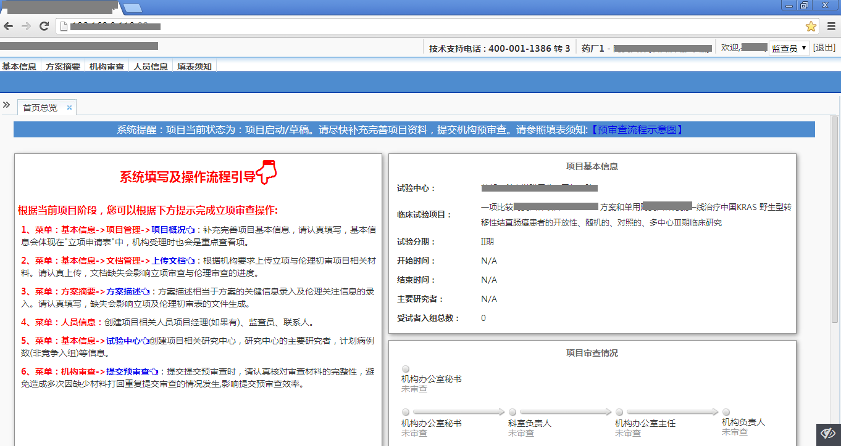

图3.4 保存Study草稿后会出现新的菜单

## 3.3 完善和修改Study基本信息

在提交审查前，申办者总是可以完善和修改Study的各项信息。

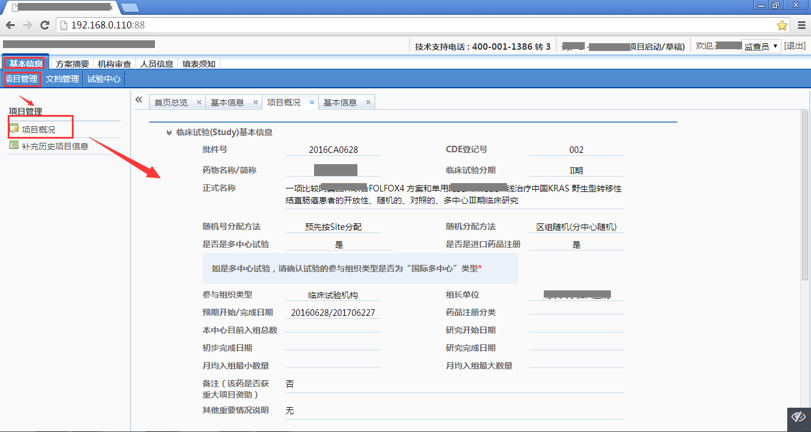

图3.5修改Study基本信息

## 3.4 文档管理

“基本信息”一级菜单下的“文档管理”的二级菜单有“上传文档”、“文档列表”和“批量上传”三个三级菜单。在“上传文档”页面申办方可根据项目实际情况上传单个文档，具体操作如图3.6所示；“文档列表”按照CFDA现场检查中会涉及到的临床试验需提交的44种文件的要求列出了各文件的菜单，注意列表中文档类型后面红色的“（缺）”字标记，表明该文件尚未上传，点击对应的文档类型可跳转到相应文档类型的上传页面，具体操作如图3.7所示；在“批量上传”页面申办方可一次上传多个文档，如图3.8所示，点击批量上传页面的“上传机构立项文件”或“上传伦理初审文件”可一次上传机构或伦理审查所需的文件。

**注意**：并不是所有的文件都需要上传，这里是按照最全面的44种文件的清单列出了所有文档，而在具体的Study中有些文档不需要提交。

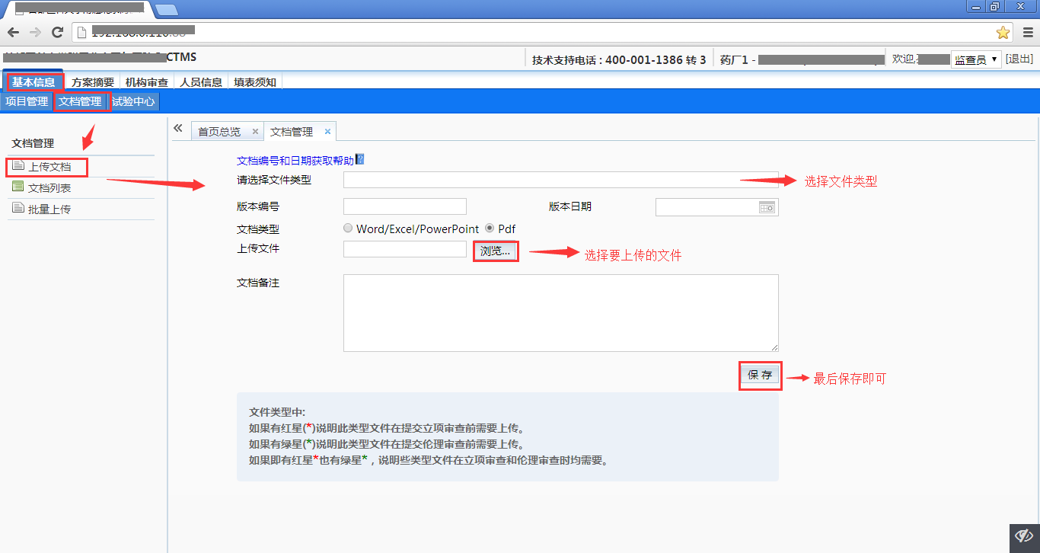

图3.6 上传文档

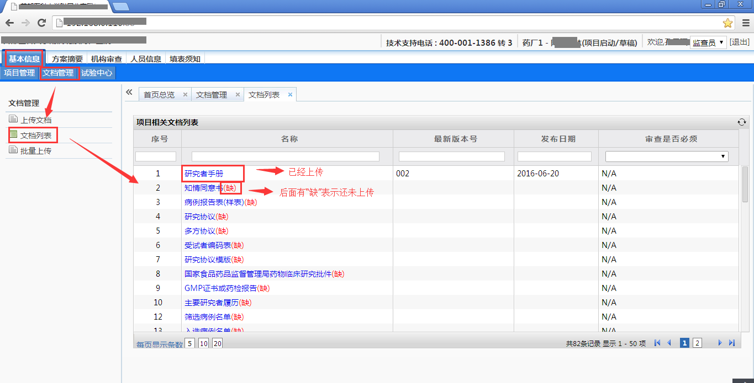

图3.7 上传文档

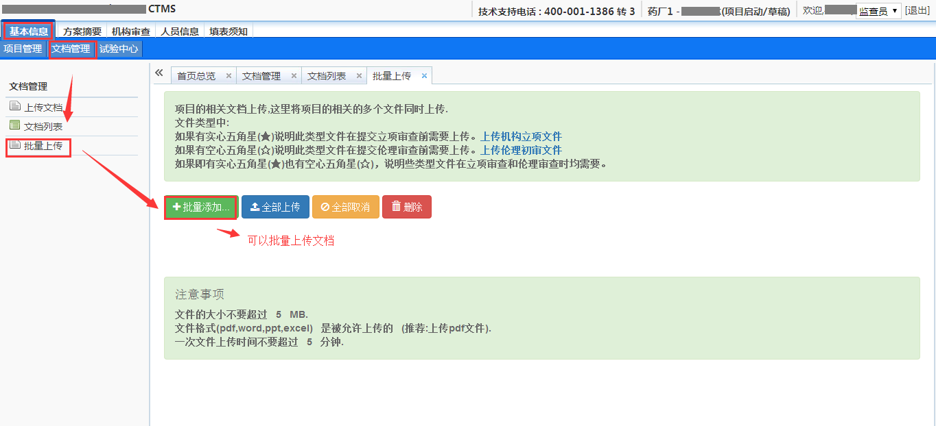

图3.8批量上传

文件上传成功后按F5键刷新页面，会发现“（缺）”字标记已消失，点击该三级菜单可以查看和编辑已上传的文件，编辑操作前注意要点击页面右下角的“编辑”按钮，否则在Word中编辑的内容无效。

## 3.5 试验中心

在一级菜单“基本信息”下的二级菜单“试验中心”进行相关机构的添加并保存即可。

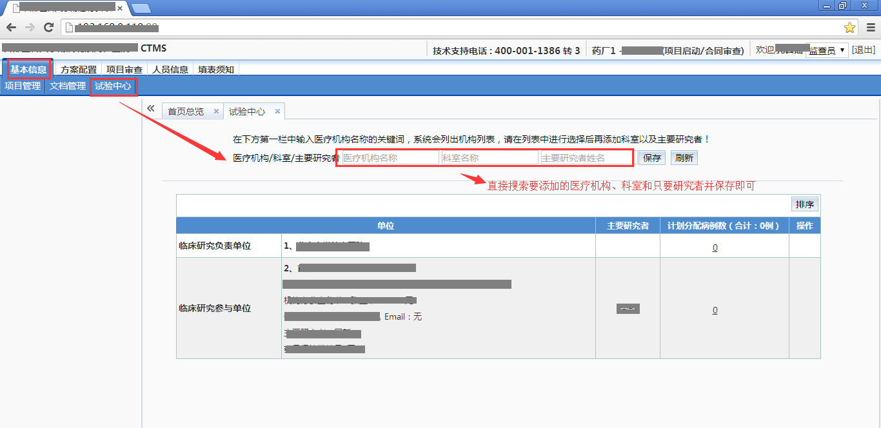

图3.9 添加试验中心

# 4、方案摘要

采用AbsCTMS后，方案摘要是机构行政审批和伦理审批重要检查的内容，他们主要通过各菜单项快速了解试验的各个方面，而试验方案的正式文件只是作为他们更深入了解方案的一种补充，如果按照AbsCTMS的结构填写了方案的各分项内容，机构办公室和伦理委员会就能够按照统一的格式和Review程序对方案进行快速检视，加快审批的进度；所以申办方应尽量完整、简洁的填写各项内容，做到不漏项、不重复，为各方面的工作提供方便。

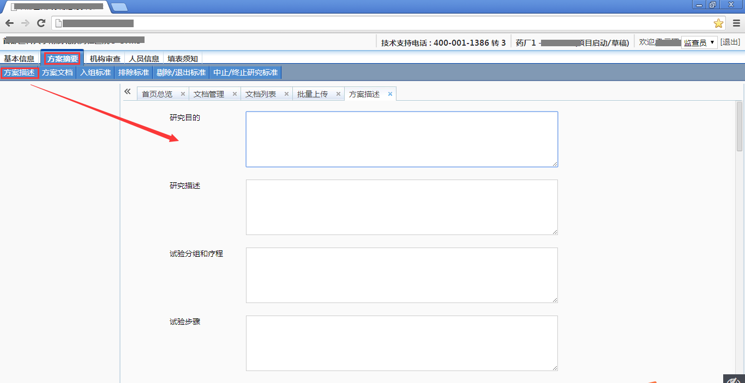

图4.1 填写方案描述分项内容

鉴于各Study方案的差异性，这里无法明确指出各分项中应该填写的内容的细节要求，但是图4.2是一份填写良好的“方案描述”，申办方可以参考。

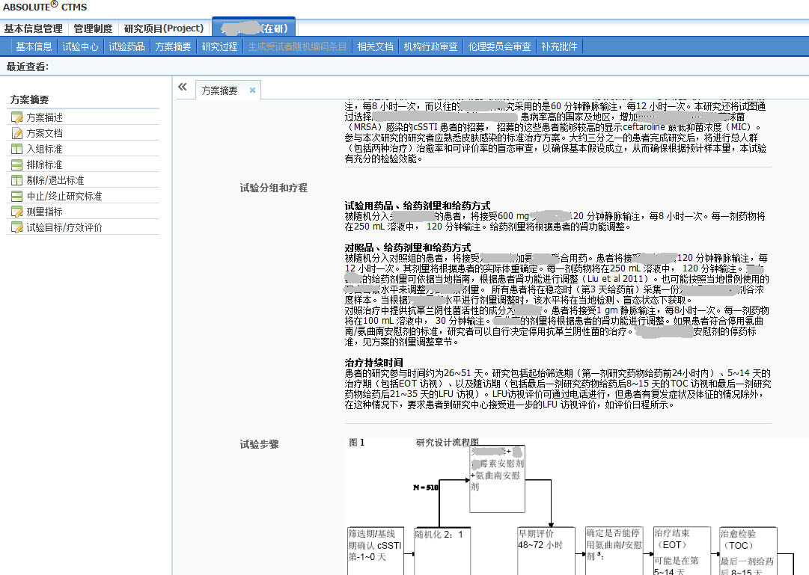

图4.2一个填写良好的方案描述示例

“方案文档”即试验方案的全文，即需要提交的文件，在这里可以查看之前上传的方案文档信息。

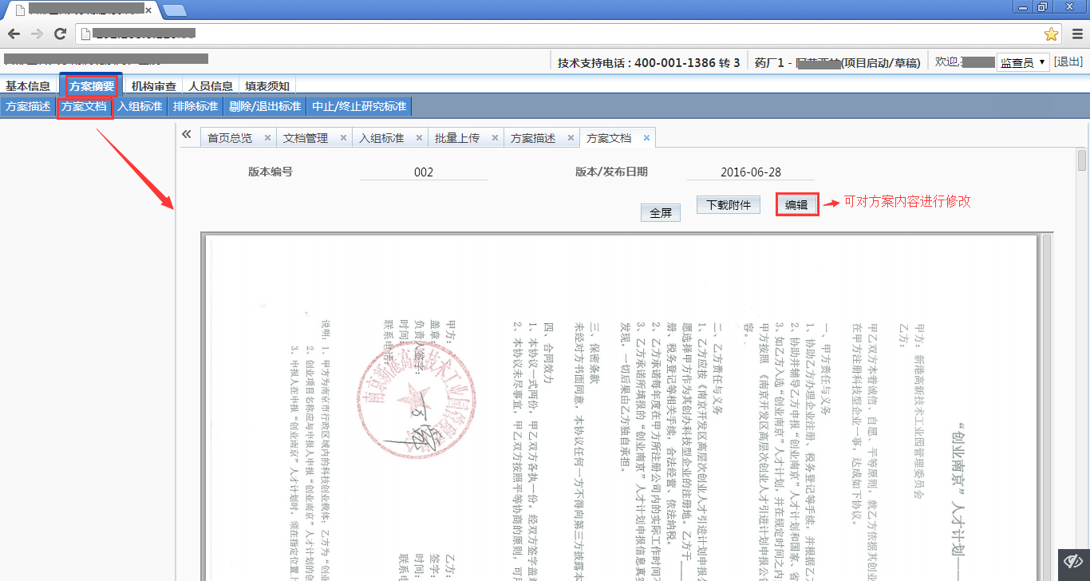

图4.3 方案文档编辑查看

入组标准、排除标准、剔除/退出标准等，操作均相同，所以都以图4.4为准。需要注意的是：按照FDA所采用的CDISC提交标准的要求，对于未入组的受试者，要说明其不符合入组标准或符合排除标准的条目的编号，所以在填写编号时要注意按照方案上的编号填写，入/排标准也会出现在受试者筛选时研究者的操作记录中。

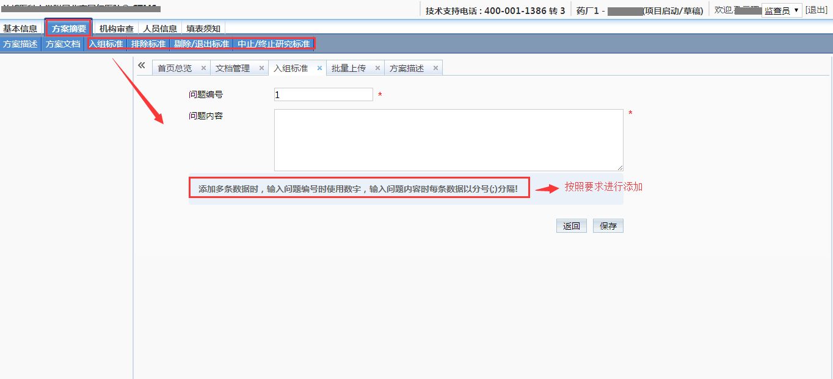

图4.4 入组、排除、退出、终止标准

# 5、提交机构预审查

在填写完相关的“基本信息”和“方案摘要”后，在一级菜单“机构审查”下的二级菜单“提交机构预审查”下提交机构预审查，如图5.1所示，等待机构的受理结果。

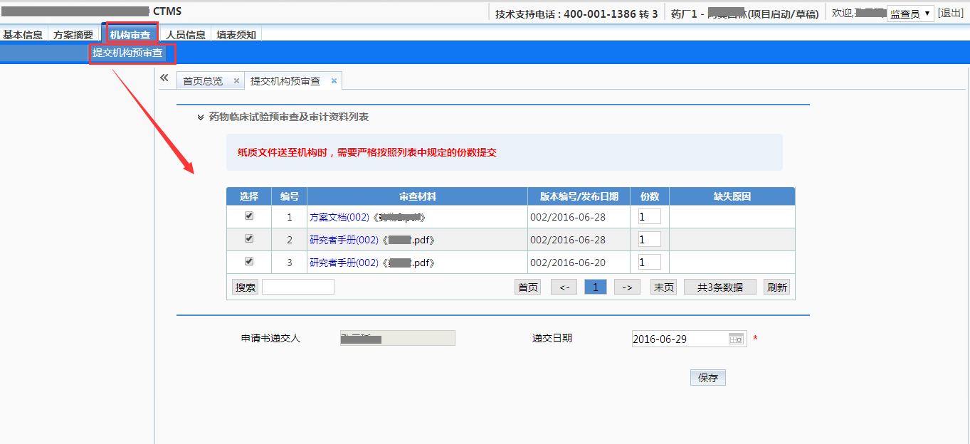

图5.1 机构预审查

# 6、提交正式的机构立项审查

在提交预审查之后，可以在一级菜单“机构审查”下的二级菜单“机构预审查”下查看机构审查结果如图6.1所示。

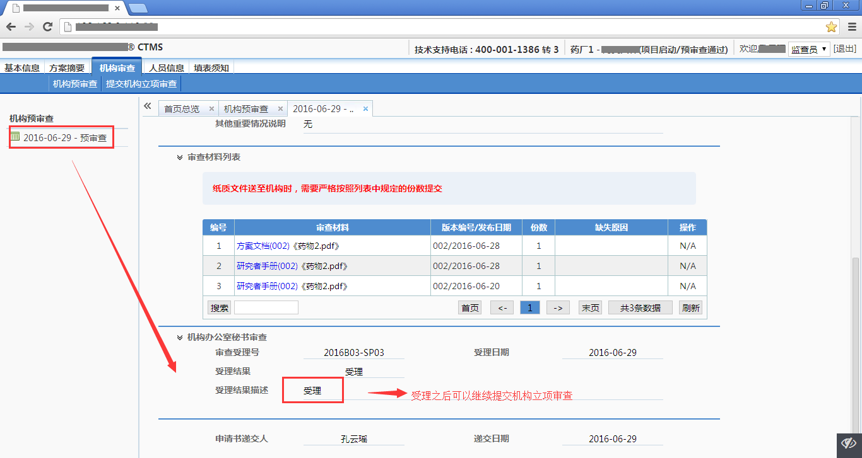

图6.1 预审查机构受理结果

当机构预审查通过之后，申办方页面提醒板中会出现如图6.2所示的“流程引导”，直接按照引导提示，点击“提交立项审查”按钮，提交立项审查，等待机构审查即可。

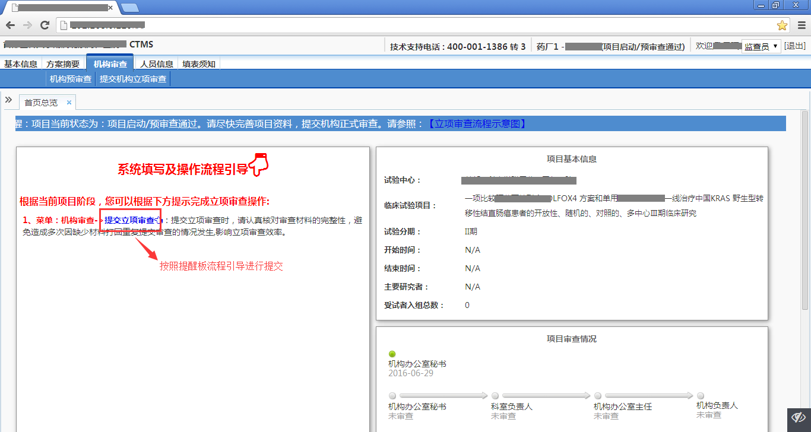

图6.2 提交立项审查

在机构立项审查通过之后，申办方可以在一级菜单“项目审查”下的二级菜单“机构立项审查”菜单下查看立项审查结果为如图6.3所示时，可按照“流程引导”进行相关信息的填写。

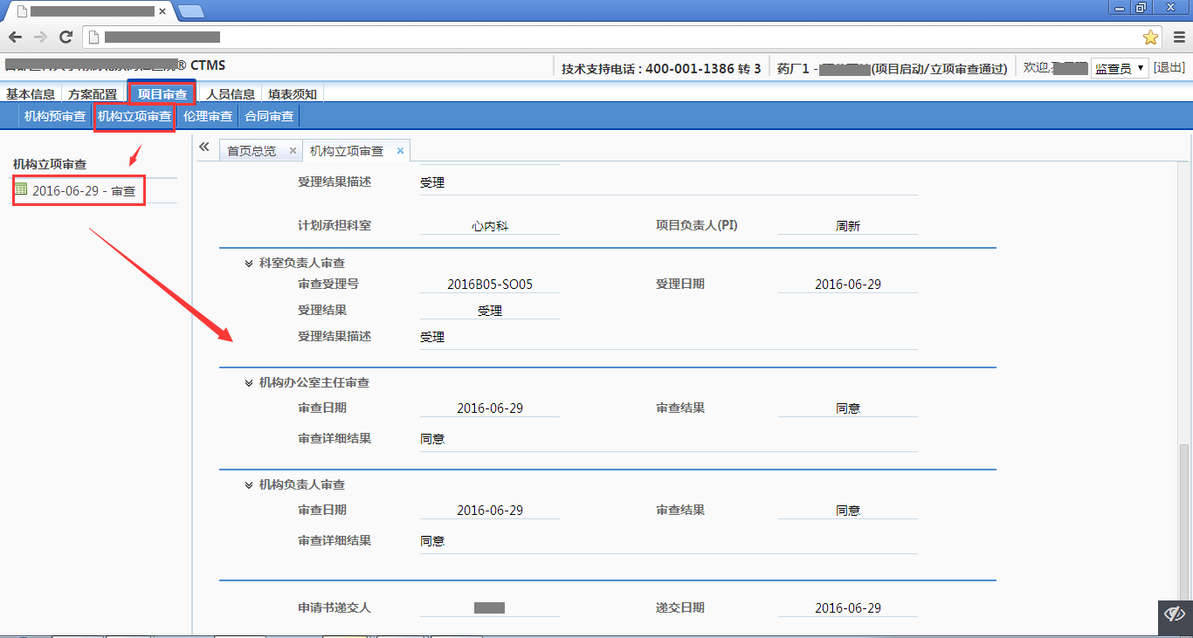

图6.3 机构立项审查情况

# 7、试验药品

## 7.1 概述

一项临床试验是对某一种具体物质（新药）的研究，在AbsCTMS中，需要机构项目管理员为Study进行方案配置。申办方在提交临床试验资料时，如果现有的药物字典中没有所研究的药物，申办方应提前配置好试验药品。

## 7.2 药品添加

在一级菜单“方案配置”下的二级菜单“试验药品”下添加药品如图7.1所示，对药品“通用名”等后面带“*”的为必填项，最后点击“保存”即可。

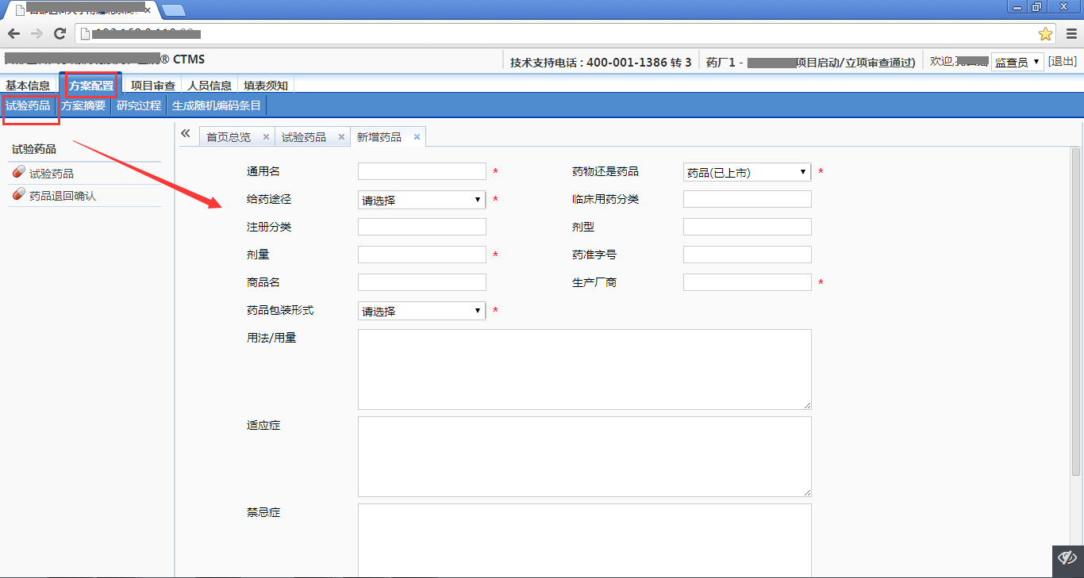

图7.1 药品添加

## 7.3 药品配置

在之前添加的药品的基础上进行配置，点击“配置”按钮如图7.2所示。依次对“药品角色”、“盲法”、“有/无药物号”、“接收/发放的包装单位”以及“供应链方式”进行选择，如图7.3所示。

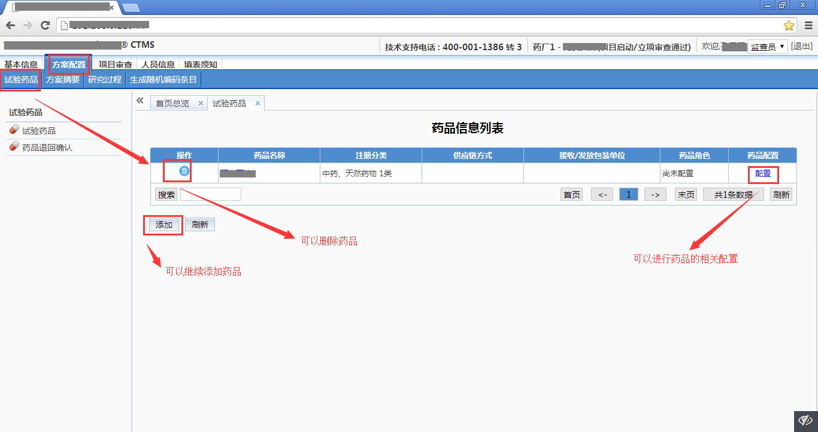

图7.2 药品配置

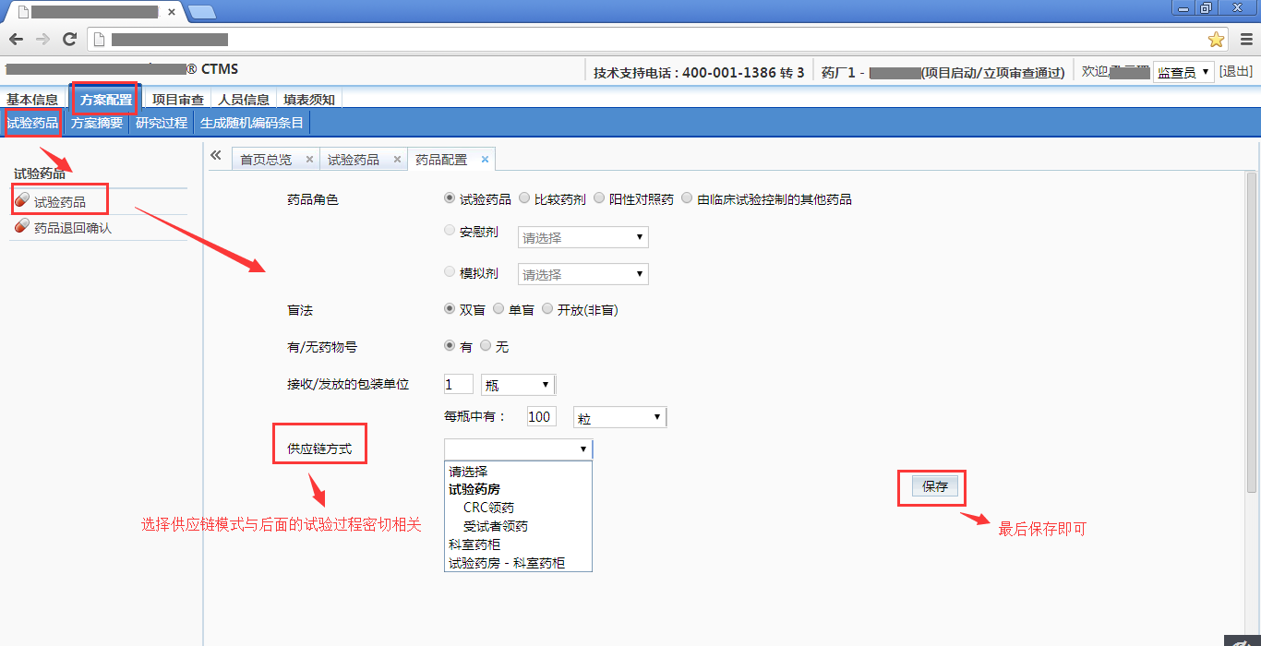

图7.3 药品配置

# 8、研究过程

## 8.1 试验分组

点击“添加”按钮，填写分组名称、标签、受试者数、分组类型、说明。

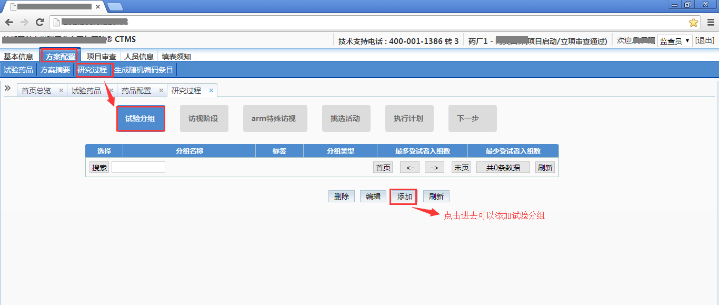

图8.1 添加试验分组

点击“添加”按钮之后会跳出“增加试验分组”弹框，按弹框中对应的内容进行填写，带“*”为必填项，最后点击“保存”按钮保存即可。

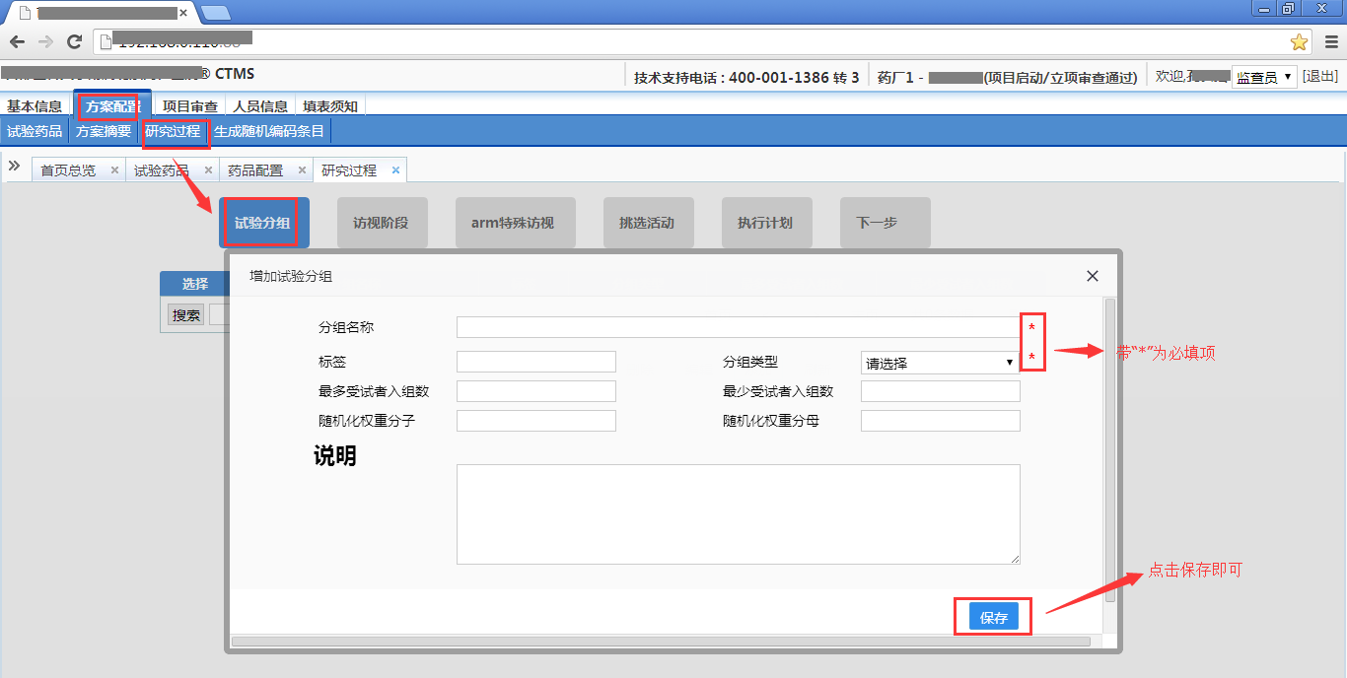

图8.2 增加试验分组

## 8.2 访视阶段

受试者的一个访视阶段，可视为多个访视周期的逻辑容器。例如：方案上规定的有筛选、入组、5次访视、3次随访，那么我们可以定义成：首先定义名称为“筛选阶段”类型为“筛选”的访视阶段，“筛选阶段”下可添加筛选访视周期与入组周期，然后我们可以定义名称为“访视阶段”类型为“访视期”的访视阶段，“访视阶段”有访视1、2、3、4、5共5个访视周期，最后我们可以定义名称为“随访阶段”类型为“随访期”的访视阶段，“随访阶段”有访视1、2、3共3个随访周期，访视周期概念会在下文中描述。

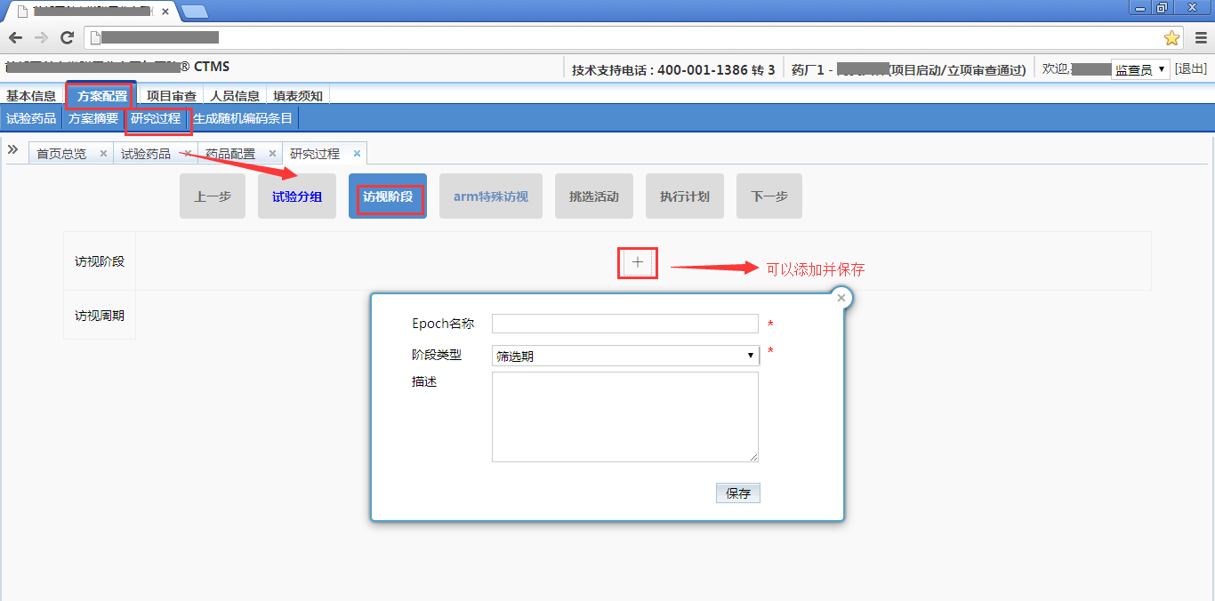

图8.3添加访视阶段

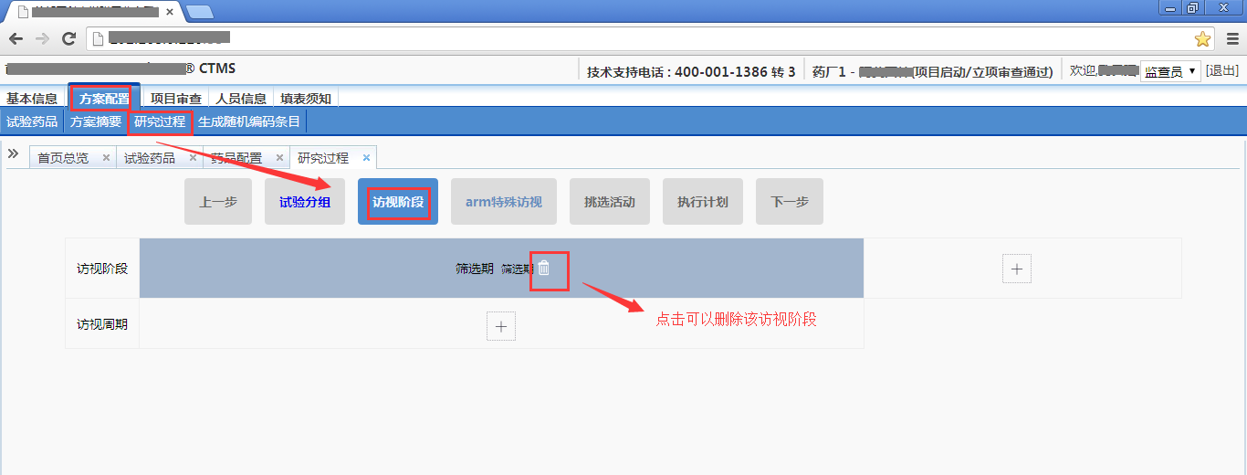

图8.4 删除访视阶段

点击“+”按钮，可以为Study添加访视阶段（如上图8.3所示，根据方案规定选择适当的访视阶段类型，最后点击保存。在成功添加访视阶段之后，在相应的访视阶段可以进行删除操作。

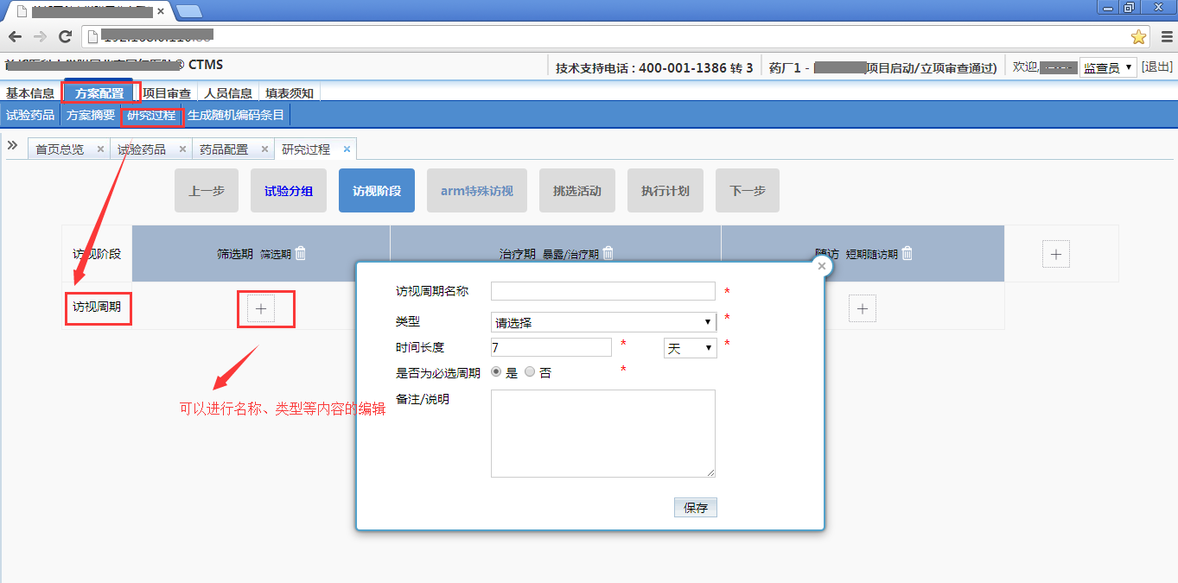

图8.5添加访视周期

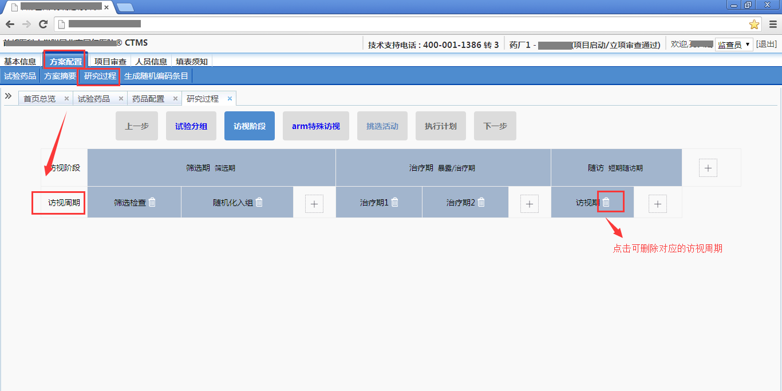

图8.6 删除访视周期

访视周期的操作与访视阶段类似，点击各访视阶段后的“+”按钮进行添加如上图8.5所示，点击“访视周期”后的删除按钮可以进行删除如上图8.6所示。

## 8.3 Arm的特殊访视

Arm的特殊访视即试验分组Arm在哪些周期上执行。点击修改，就会进入Arm的访视阶段的修改,如图17所示：A、B两组都需要执行所有的周期，若A组只执行第一周期，B组只执行第二周期，那么点击修改按钮，将A组与第二周期交叉点上的对勾取消掉，将B组与第一周期交叉点上的对勾取消掉。

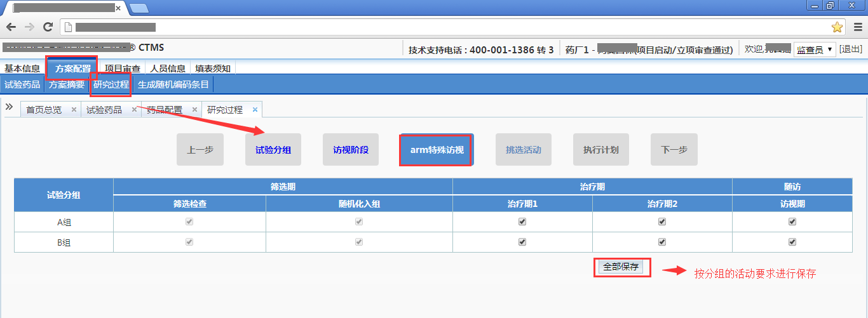

图8.7 Arm的特殊访视

## 8.4 挑选活动

该界面反应了在试验中总计执行过哪些活动，通过该界面可以对试验中需进行的活动进行挑选。由于AbsCTMS系统采用了标准活动字典，包含了4287种临床试验中可能会出现的各种活动，所有的试验方案均采用这些标准活动搭建而成，所以当临床试验数据积累到一定规模时，研究者可以进行跨研究的比较，挖掘研究中更深层次的规律。为方便申办者操作，该界面还提供了逐步的引导提示。

这些活动依次分为：研究者活动，研究护士活动，受试者活动，检查检验活动，如图8.8所示。

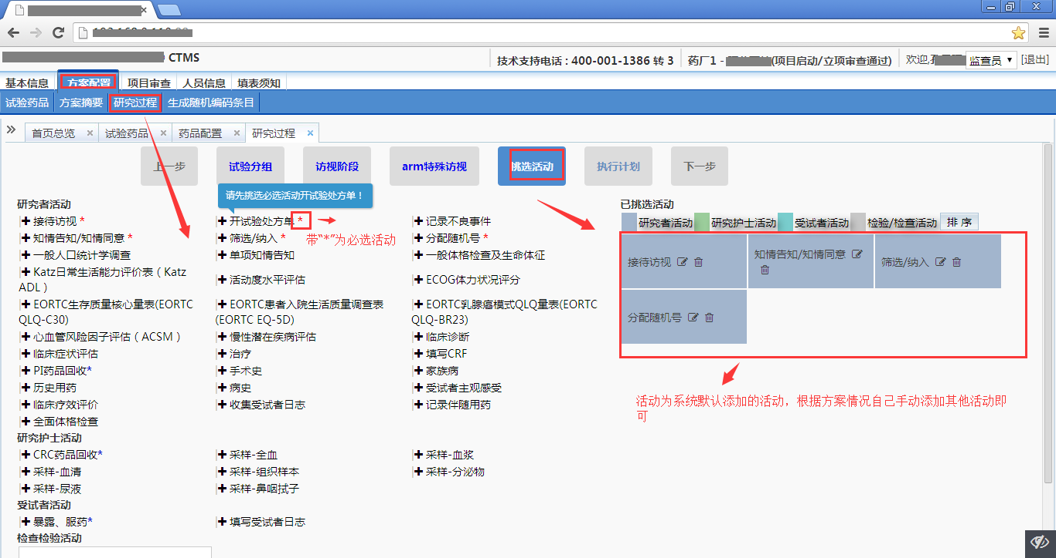

图8.8 挑选活动

研究者活动中有五个必选的活动：接待访视，知情告知/知情同意，筛选/纳入，分配随机号，开试验处方单，在挑选活动的时候，一般先把这五个活动添加到拟执行活动，在添加其他的研究者活动时申办者可以根据方案中的实际规定研究活动的名称在“活动名称”输入框自定义添加，研究者活动挑选完之后；再挑选研究护士活动；受试者活动有：暴露、服药，选了暴露服药之后，就会将已配置的药品对应的服药活动加入到拟执行活动，最后需要挑选试验中进行的检查检验活动。

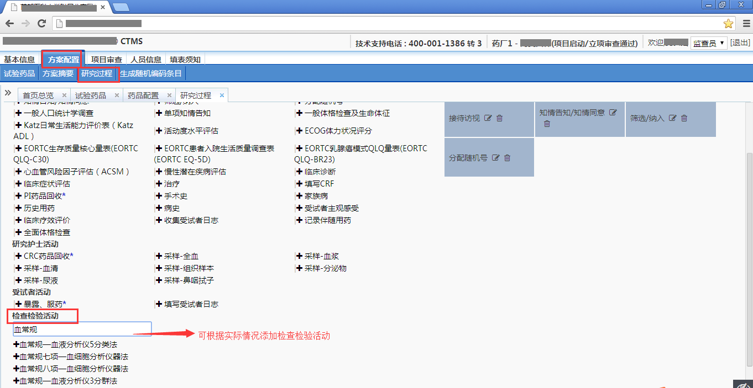

图8.9 挑选检查检验活动

在不同的临床试验机构对同一活动有不同的名称定义，当选中一个活动之后，先添加到右边的拟执行活动当中，然后再双击该检查活动，就可以更改为方案中对这一活动的名称定义。例如：方案中经常使用的“血常规”，在AbsCTMS的标准检查/检验活动中血常规就有好几种，可以随便选择一种，添加到右边，再按照上述方法更改成方案中规定的“血常规”即可。

如果挑选了不适当的活动，也可以选中该活动，再点击“”按钮将其删除。挑选完所有活动，并且更改为方案中的活动名称之后，还需要对这些已挑选的拟执行活动进行排序，在下面的方案配置中，顺序良好的活动会优化方案的配置。

点击图8.10中的排序按钮，进入活动的排序页面，与访视周期的排序操作相同。

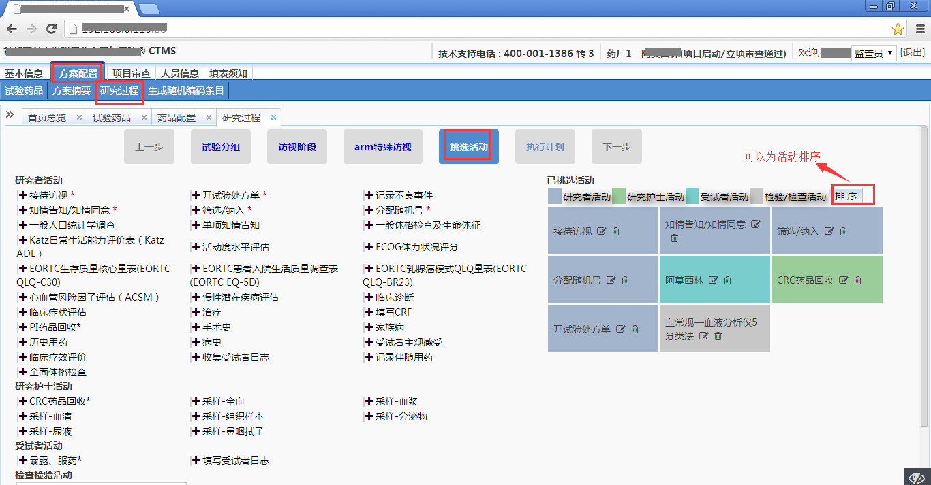

图8.11 活动排序

按照自己方案的活动顺序进行排列，鼠标按住要变动顺序的活动进行拖动，最后点击“保存”即可。

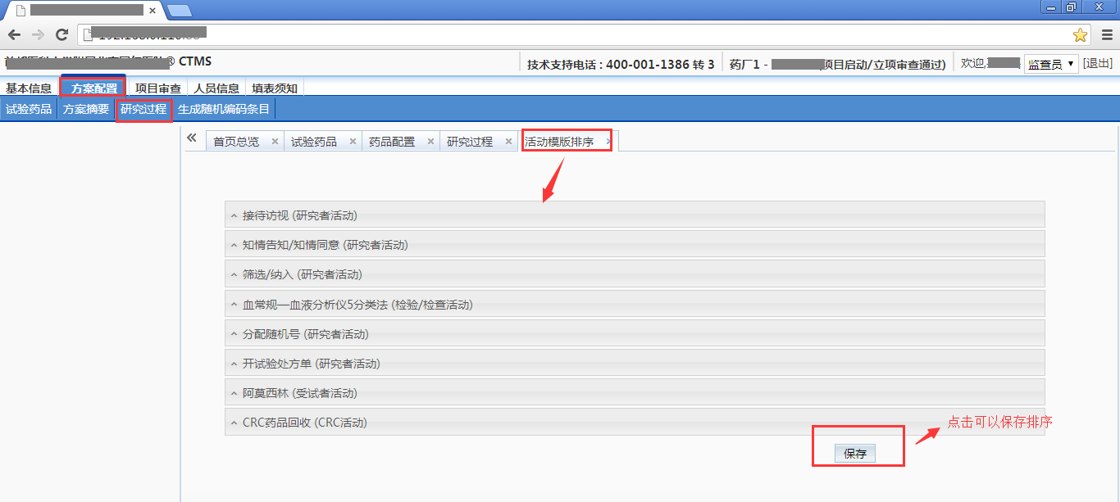

图8.12 活动排序

# 9、生成随机编码条目

## 9.1 生成受试者随机编码条目

根据试验方案要求生成受试者随机编码条目如图9.1所示，填写“随机编码格式”、“序号”、以及“通配符长度”，最后点击“生成”按钮。

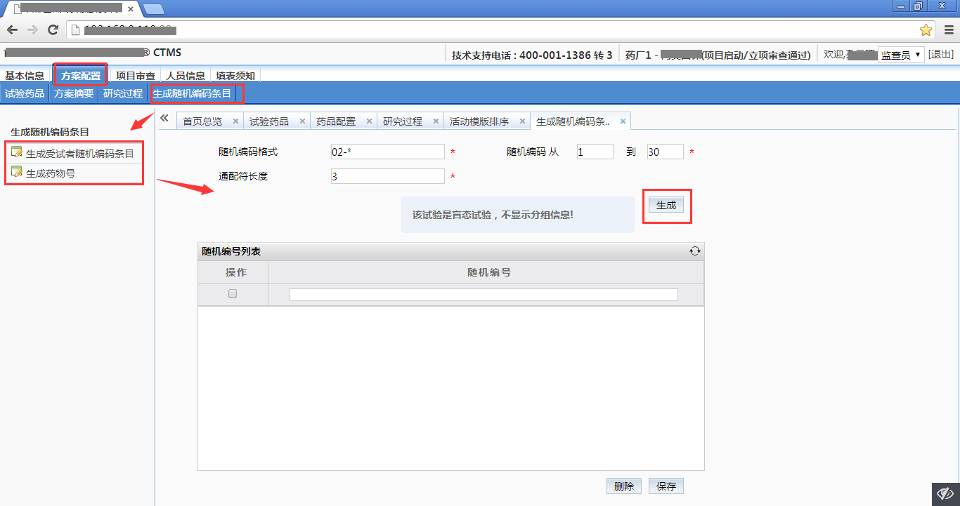

图9.1 生成受试者随机编码条目

在生成受试者随机编码条目之后，全选生成的随机编号，点击“保存”按钮即可全部保存如图9.2所示。

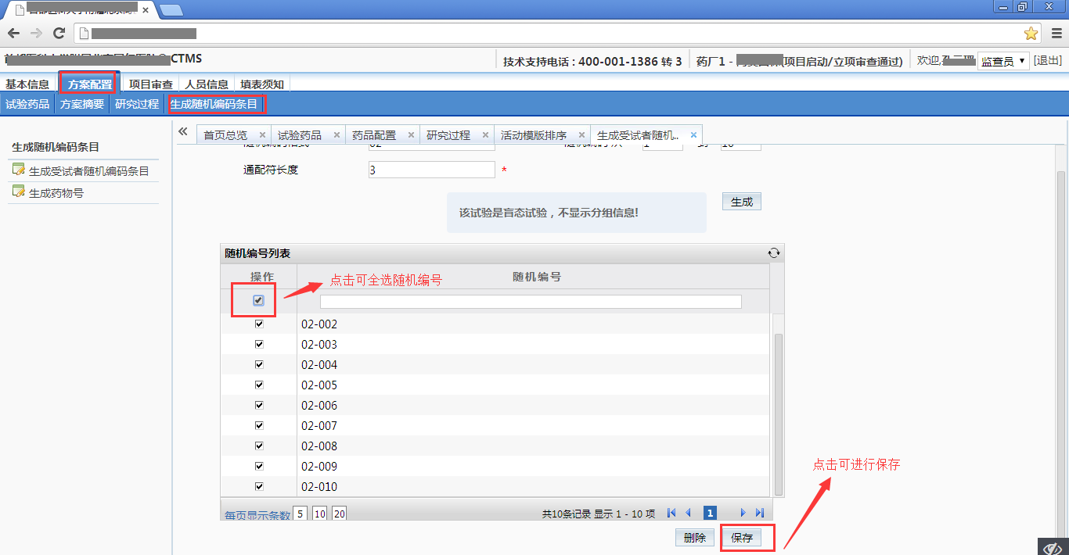

图9.2 保存受试者随机编码条目

## 9.2 生成药物号

“生成药物号”同“生成受试者随机编码条目”操作流程一致，先按要求进行填写，点击“生成”之后再全选生成的药物号，最后点击“保存”按钮即可。如图9.3和9.4所示。

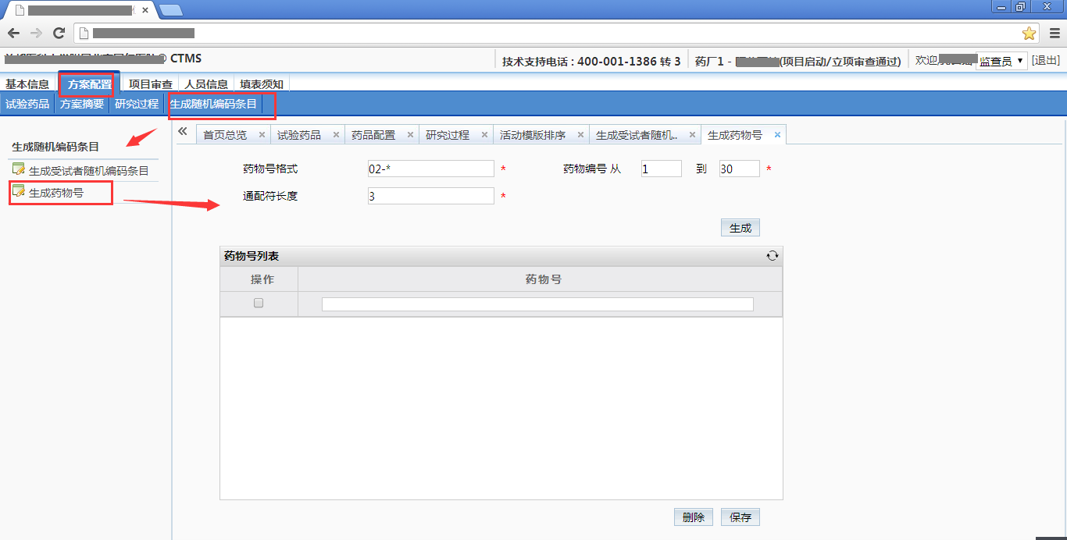

图9.3 生成药物号

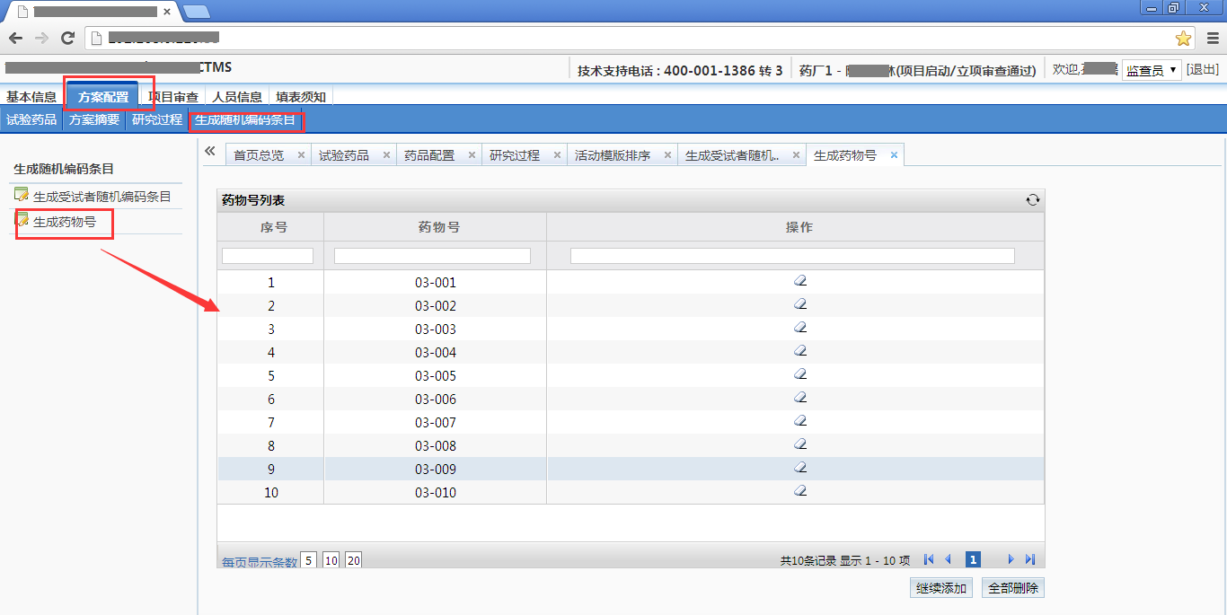

图9.4 保存药物号

# 10、提交伦理审查

在填写完“基本信息”和“方案配置”或者在机构正式立项审查通过后，申办者就可以提交伦理审查。在一级菜单“项目审查”下的二级菜单“伦理审查”下提交伦理审查，直接点击如下图10.1所示的“提交”按钮进行提交。系统会根据审查进度显示不同阶段的伦理审查的结果显示在申办方审查进度中。

若伦理审查被打回，请根据打回描述完善相关项后再次提交，若伦理审查通过，那么即可进入合同审查环节，具体合同审查具体操作在之后的章节进行描述。

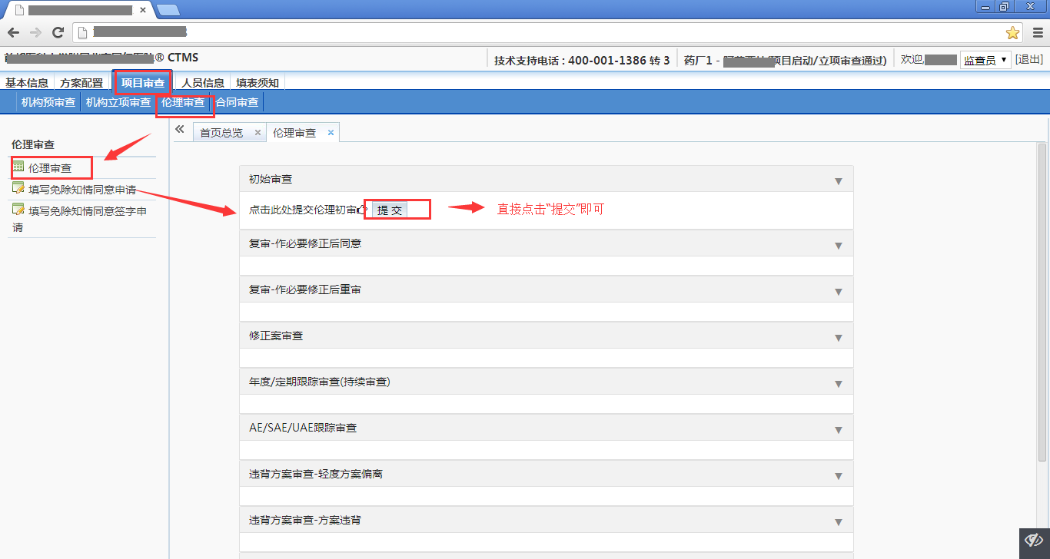

图10.1 提交伦理审查

# 11、提交合同审查

在上传项目合同之后，核对相关的版本、编号、合同经费（必填项）等内容后，点击图11.2中的提交审查按钮即可。

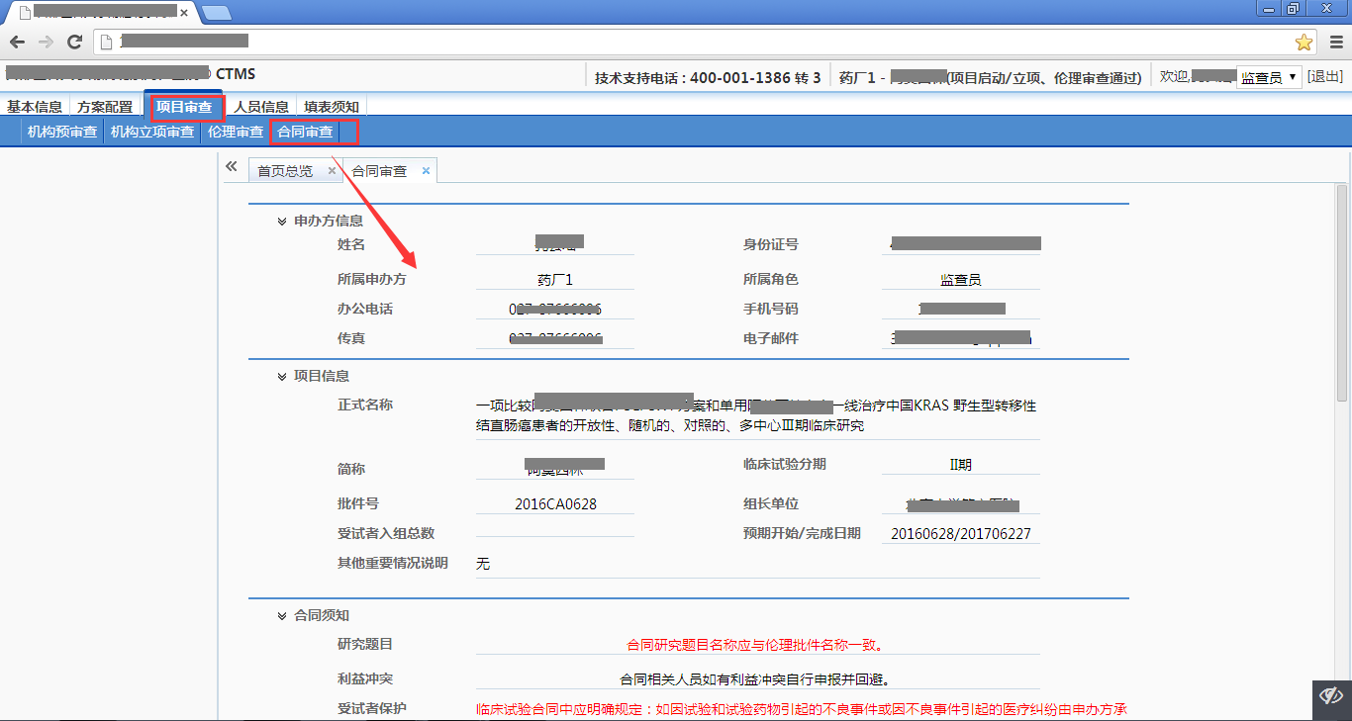

图11.1合同审查页面

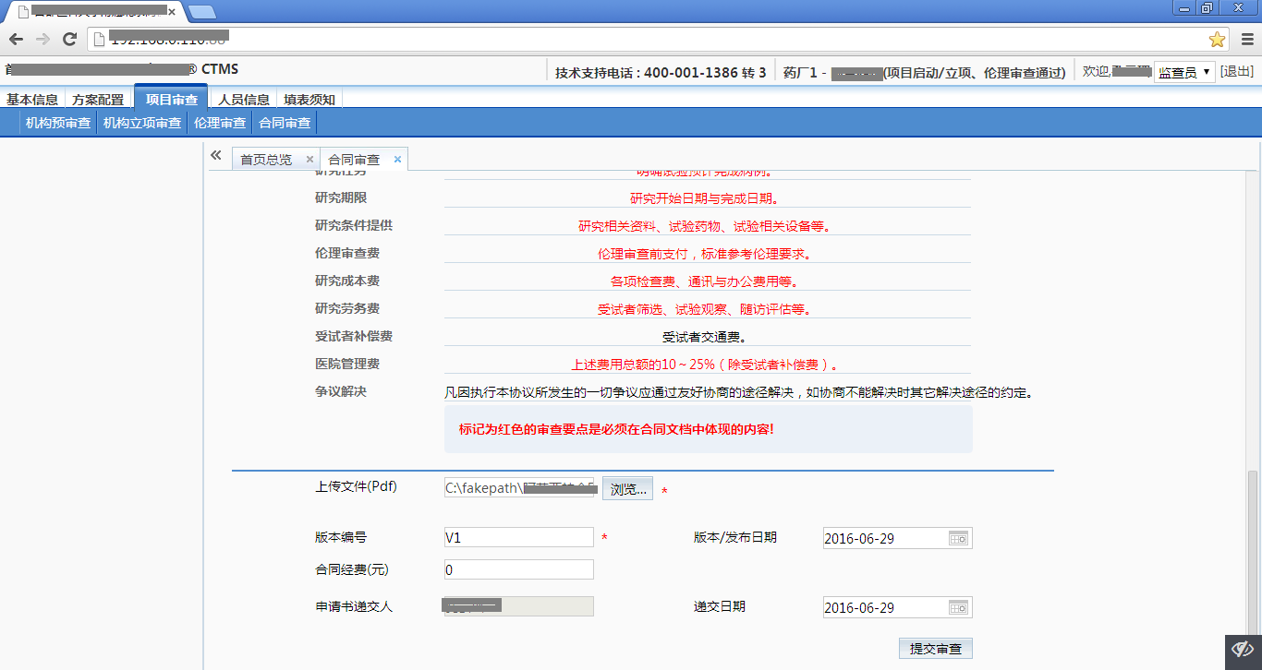

图11.2 提交合同审查

# 12、启动会

项目合同审查通过后，申办者即可向机构申请启动会，申请后，系统会自动发送短信通知机构秘书,当机构秘书正式发布该申办者申请的启动会后，会以短信方式通知参会人员。启动会申请页面（如图12.1）中，会议编号由系统根据当前年+试验期别+（机构下项目数+1）+-+M(Meeting)+ （机构下已召开启动会数+1）。项目启动会在现实中完成后，由申办者填写会议记录，见图12.2。

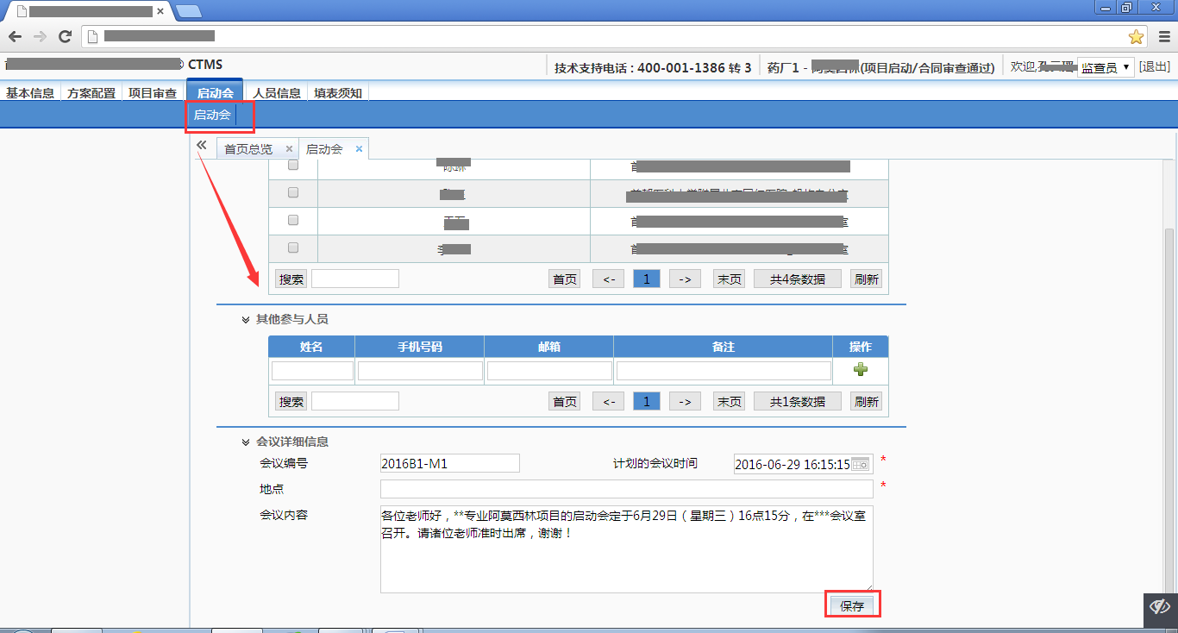

图12.1 启动会申请

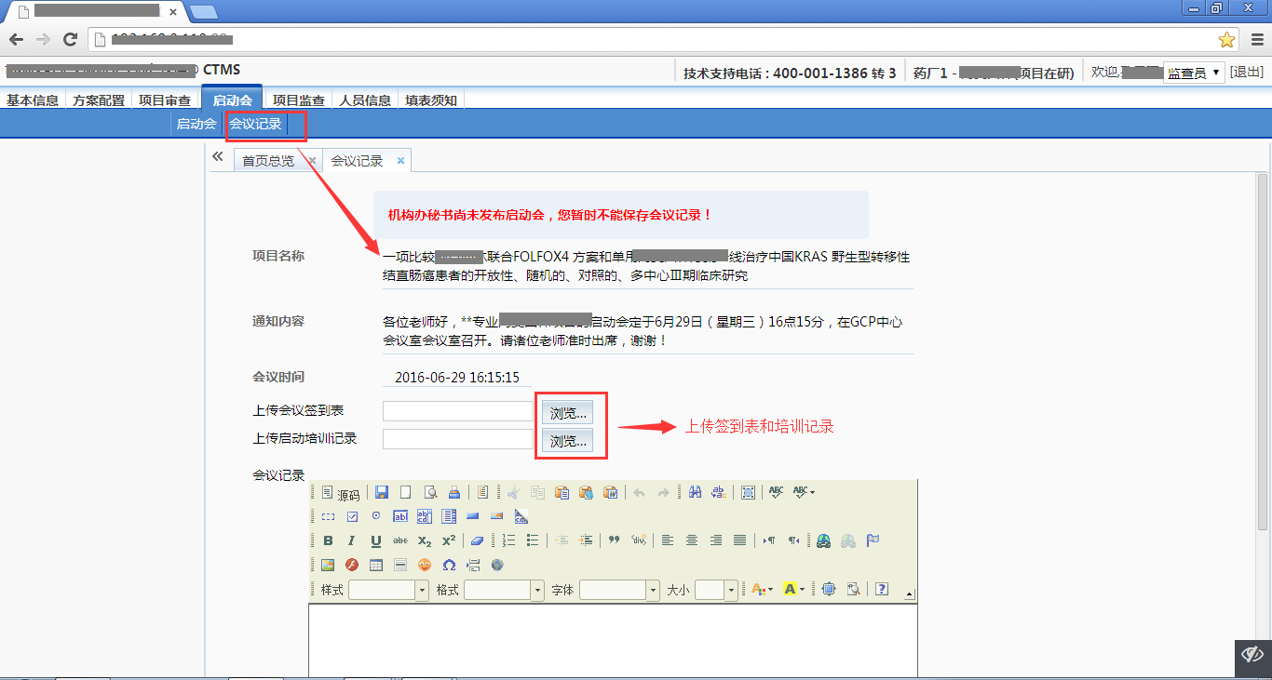

图12.2 上传会议记录

# 13、项目监查

在试验开始后，可以通过项目监查菜单查看监查覆盖矩阵和监查问题列表如图13.1所示。

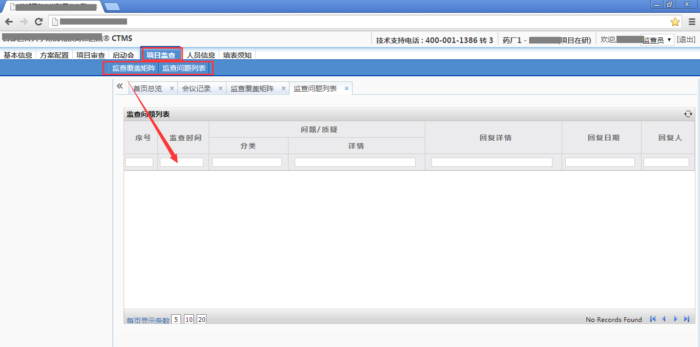

图13.1 项目监查

# 14、人员信息

可根据试验需要创建项目经理，添加监查员和CRC，点击“保存”按钮即可，如图14.1所示。

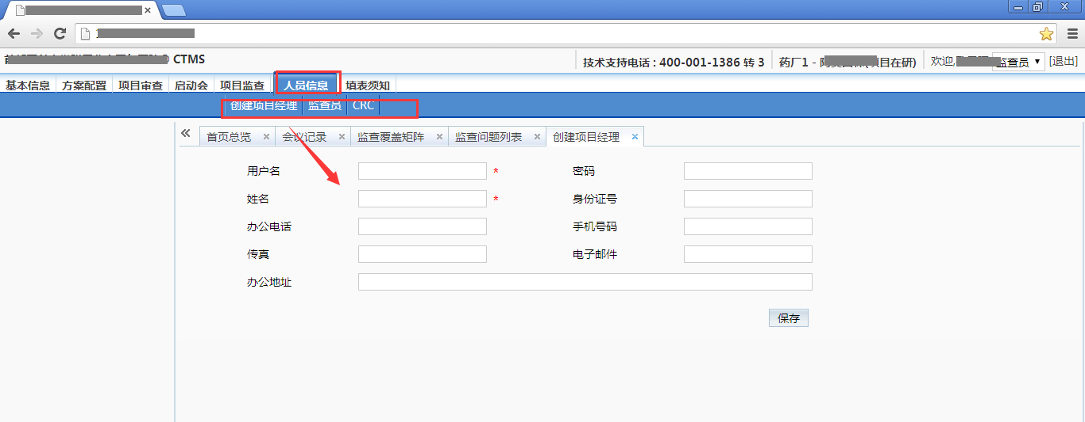

14.1 创建项目经理、监查员和CRC

# 15、填表须知

填表须知下面有6个二级菜单，“如何填写申办方基本信息”、“如何填写临床试验”、“流程示意图”、“机构办公室联系方式”、“文件下载”、“首页总览”。

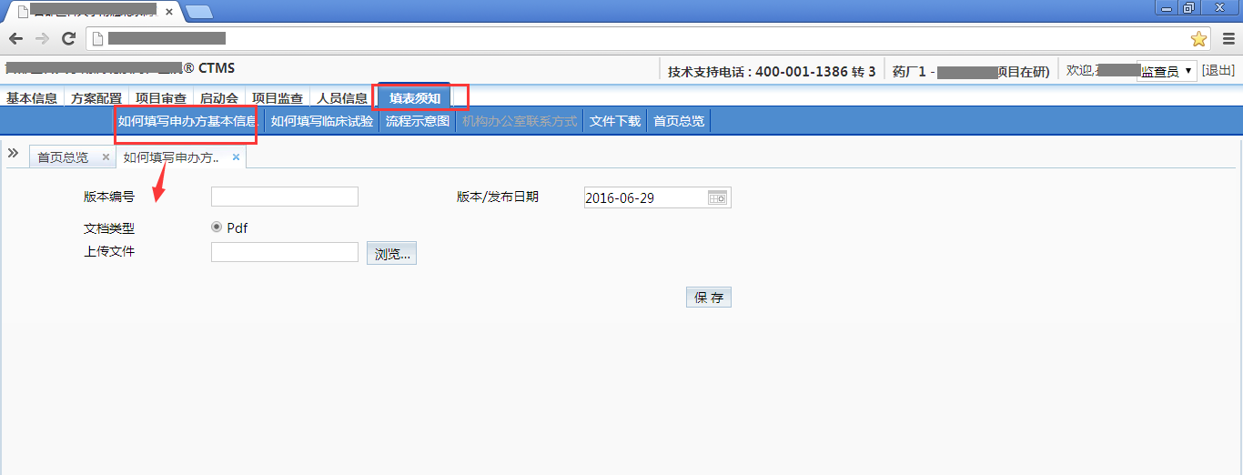

图15.1 填表须知